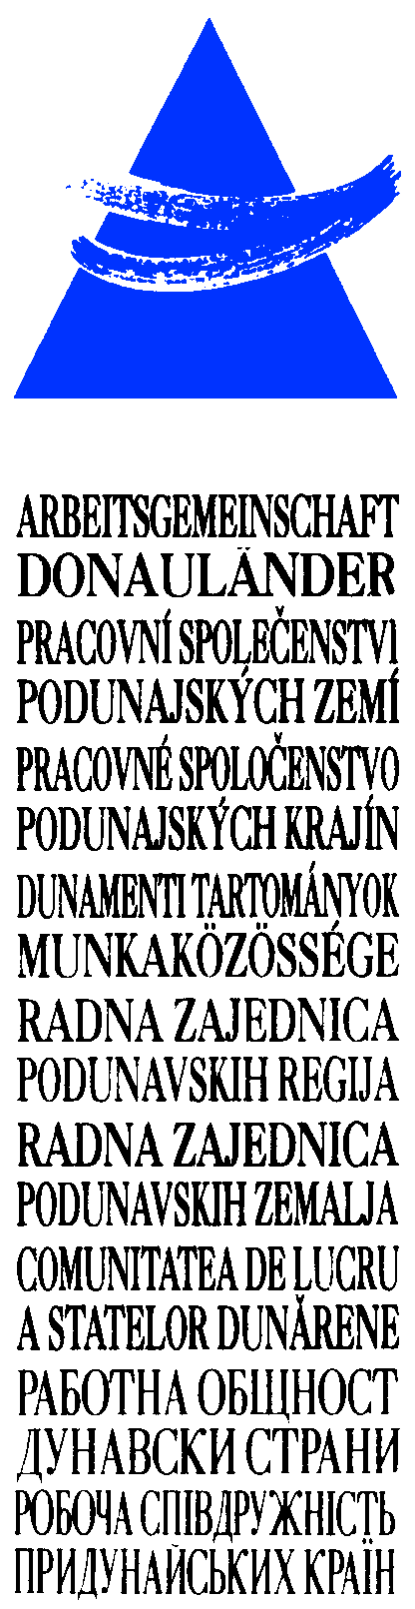
A R B E I T S G E M E I N S C H A F T
D O N A U L Ä N D E R
16. SITZUNG DER
ARBEITSGRUPPE DER LEITENDEN BEAMTEN
18. Juni 2003
St. Pölten, Niederösterreich

Tagesordnungspunkt 1 und 2

Begrüßung durch die Gastgeber,
Grußworte des
Vorsitzenden der Arbeitsgruppe der Leitenden Beamten
Landesamtsdirektor Dr. Werner Seif und
Vorstellung der Sitzungsteilnehmer
Land Niederösterreich
Europahymne

Sehr geehrte Damen und Herren,
ich darf wohl sagen liebe Freunde!

Im Namen unseres Vorsitzenden Landeshauptmann Dr. Erwin Pröll darf ich sie in unserer Landeshauptstadt St. Pölten herzlich Willkommen heißen.

Erstmals haben wir unsere Sitzung mit der Europahymne begonnen. Der Grund liegt erst einige Wochen zurück. Am 1. Mai sind 10 Länder zu Mitgliedern der Europäischen Union geworden. Darunter auch die Tschechische und die Slowakische Republik sowie die Republik Ungarn, Länder mit Mitgliedsregionen unserer Arbeitsgemeinschaft. Bulgarien und Rumänien haben hervorragende Aussichten, bei der nächsten Runde der Vergrößerung der Europäischen Union dabei zu sein. Erst vor wenigen Tagen, beim Europaforum Wachau, haben unsere Außenministerin und auch der kroatische Außenminister signalisiert, dass sehr gut Aussichten bestehen, im Jahr 2007 auch die Republik Kroatien in die Union aufzunehmen.

Damit wird der Donauraum immer interessanter. Wir sollten nicht ruhen und weiter daran arbeiten, den Begriff „Donaueuropa“ bekannt zu machen, damit wir auch jene Aufmerksamkeit finden, wie es das „Atlantische Europa“, „Skandinavien“ oder der „Mittelmeerraum“ bereits haben.

Die Europahymne ist Symbol für das Zusammenwachsen Europas, sie gibt auch uns das Signal, nicht zu ruhen, bis Europa mit all seinen Ländern, Kulturen und Sprachen zusammengewachsen ist.

In ihren Tagungsmappen finden sie auch einen lateinischen Text der Europahymne. Ein Österreicher hat ihn verfaßt. Die lateinische Sprache ist nicht tot. Sie lebt in 5 Weltsprachen, allein der englische Wortschatz besteht zu 54 % aus lateinischen Stammwörtern, andere noch mehr. Eine Sprache der ARGE Donauländer, das Rumänische, stammt sogar aus dem Provinzlatein der Völker des Donauraumes. Aber sie ist noch mehr: Sie ist ein Bekenntnis zu den Fundamenten unseres Kontinents, die wir nicht augenblicklichen Moden opfern dürfen. Vielleicht sollte daher dies der Text sein, der uns in Zukunft über alle Sprachbarrieren vereint.

Nochmals ein herzliches „Grüß Gott“ in Niederösterreich und ich darf die Delegationsleiter ersuchen, traditionell dem „Lauf der Donau folgend“ ihre Mitarbeiter vorzustellen:

Teilnehmer (Stand 16.6.2004)

Deutschland
Karl-Heinz RODE Botschaftsrat (i.V. des Botschafters)

Baden Württemberg

Freistaat Bayern
Berthold FLIERL Leitender Beamter

Land Oberösterreich
Adolf SCHARTNER Amt der OÖ Landesregierung

Land Niederösterreich
Dr. Werner SEIF Vorsitzender der Arbeitsgruppe der
Leitenden Beamten, Landesamtsdirektor
Dr. Gottfried STANGLER Vorsitzender des Arbeitskreises Kultur und Wissenschaft
Dr. Eugen SCHERER Projektleiter „Kulturstrasse Donau“; Arbeitskreises Kultur und Wissenschaft
Direktor Alfred KAGER NÖ Landesjugendreferent, Mitglied im Arbeitskreis Jugend und Sport

Geschäftsstelle beim Amt der NÖ Landesregierung
Peter de MARTIN Geschäftsführer, Leiter der Geschäftsstelle
Gertrude ENZINGER Geschäftsstelle, Schriftführerin
Cornelia KASTENHOFER Geschäftsstelle

Land Wien
Dr. Peter PILLMEIER Magistratsvizedirektor
Mag. Otto SCHWETZ Leiter des Arbeitskreises Verkehr und
Schifffahrt, Geschäftsführer TINA-Vienna

Land Burgenland
Dr. Robert TAUBER Landesamtsdirektor
Mag. Günther JOST Landesamtsdirektion
Tschechische Republik (Beobachter )

Mein besonderer Gruß gilt dem Vertreter des Kreises Südmähren, der erstmals an einer unserer Sitzungen teilnimmt. Wie sie wissen wurde der Tschechischen Republik bis zur Schaffung von Regionen der Beobachterstatus eingeräumt. Im Jahr 2000 war es soweit und so ist die geschäftsstelle an die tschechischen Stellen in dieser Angelegenheit herangetreten. Ich hoffe, dass sich die Zusammenarbeit ebenso gut im Rahmen der Arbeitsgemeinschaft Donauländer entwickelt, wie wir es zwischen Südmähren und Niederösterreich seit Jahren gewöhnt sing. Nochmals Herzlich Willkommen in unserer Mitte.

Dr. Cenek ABSOLON Abteilungsleiter, Kreisamt Südmähren

Slowakische Republik
Mag. Martina BALUNOVA Botschaftssekretärin

Kreis Bratislava, Slowakische Republik
DI Peter JANICINA Kabinett des Präsidenten
DI Viliam NAGY Direktor des Kreisamtes

Ungarn
Dipl.Oec. Janos POLACEK Botschaftsrat

Komitat Györ-Moson-Sopron
Entschuldigt (am 16.6.2004)

Komitat Komarom-Esztergom

Komitat Pest
Laszlo GALANTAI Referent für Tourismus
Livia KOMEINER Referentin für auswärtige
Angelegenheiten

Budapest

Komitat Fejer

Komitat Bacs-Kiskun
Dr. Istvan FERENCZI Komitatsobernotar

Komitat Tolna

Komitat Baranya
Peter TASNADI Vize-Präsident

Republik Kroatien
Ana PUYICZUNJI Abteilungsleiterin
Vesna BAUS Ministerberater
Ivan BOJANIC

Republik Serbien und MONTENEGRO
Mag. Sasa DINIC Botschaftsrat,
Botschaft von Serbien und Montenegro

Republik Serbien
Entschuldigt

Region Russe
Mag. Emilia KAMENOVA Staatliche Beamtin

Rumänien
Mag. Christian EPURE Erster Botschaftssekretär

Bund der Donaukreise aus Rumänien
Alexandra BANITA Counsellor, Giurgiu

Republik Moldau

Region Odessa

Internationale Touristische Werbegemeinschaft „Die Donau“
Dir. Prof. Gerhard F. SKOFF Präsident
Ursula DEUTSCH Generalsekretärin

Dolmetscher
Mag. Daniela PLETTENBERG Slowakisch
Mag. Simone SPANIKOVA Slowakisch

Mag. Zsuzsanna HERBICH Ungarisch
Mag. Katalin FREWEIN Ungarisch

Goran SARAC Kroatisch
Mag. Maria JAHNS Kroatisch

Mag. Sabina KOHL Rumänisch
Mag. Michael GEPART Rumänisch

